Справка
о проведении Дня Единства Народов Дагестана
в ГКОУ РД«Щедринская СОШ Тляратинского района»

Дата проведения: 15 сентября 2021 года.
Время проведения: с 9 -14 часов на перемене
Место проведения: ГКОУ РД «Щедринская СОШ Тляратинского района».
Форма проведения мероприятия:
- Проектная деятельность: « Игры народов Дагестана»;
- Выставка рисунков «В единстве сила Дагестана»
- просмотр презентации.
Участники: учащиеся 2-10 классов
Ответственные за проведение мероприятия:
заместитель директора по ВР, куратор РДШ, классные руководители.
Оборудование:мультимедийный проектор, экран, компьютер.
Оформление: Игры проводились на улице во время перемены на школьной территории. Помещение для презентации было оформлено красочно и эстетично
Цель мероприятия:
- познакомить учащихся с историей праздника;
- через проведение подвижных Дагестанских игр прививать любовь к малой Родине
- воспитывать чувство патриотизма, любви к Родине;
Задачи:
- развитие интереса учащихся к истории;
- развитие навыков и умений разбираться в традициях далекого прошлого Дагестана;
- сплочение творческого коллектива педагогов и учащихся.
По плану воспитательной работы ГКОУ РД «Щедринская СОШ Тляратинского района». 12 09 с 9 до 14.00ч во время перемен были проведены пордвижные игрц народов Дагестана «День единства народов Дагестана». Мероприятию провели зам.директора по ВР, куратор РДШ и классные руководители. Охват детей: 97 учащихся (2-11кл).
Зам.директора по ВР рассказала, что в истории нашей страны было немало трагических событий, из которых Дагестан выходил победителем благодаря мужеству, героизму, сплоченности своего народа.

Вывод и предложение:
- Рекомендовать классным руководителям более продуктивно организовать досуг учащихся по празднованию 15 сентября «День Единства Напродов Дагестана

Справку составили зам.директора по ВР: ____________ /Гаджиева Е. С./

17.09.2021г

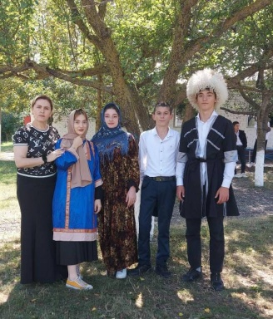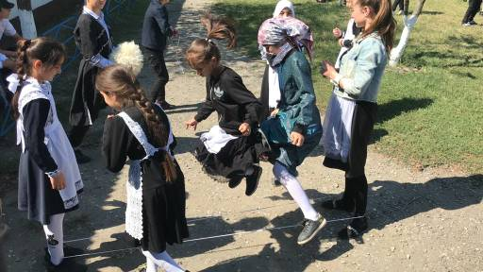

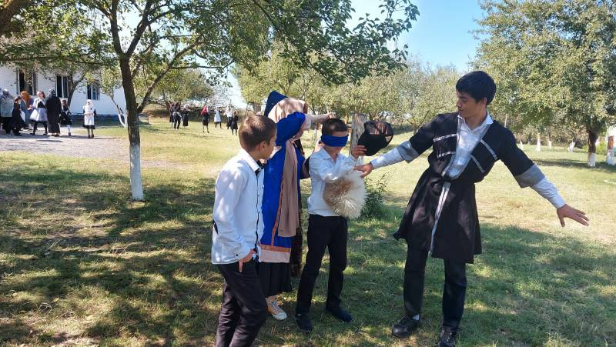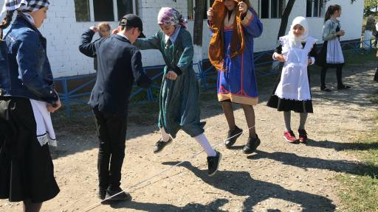
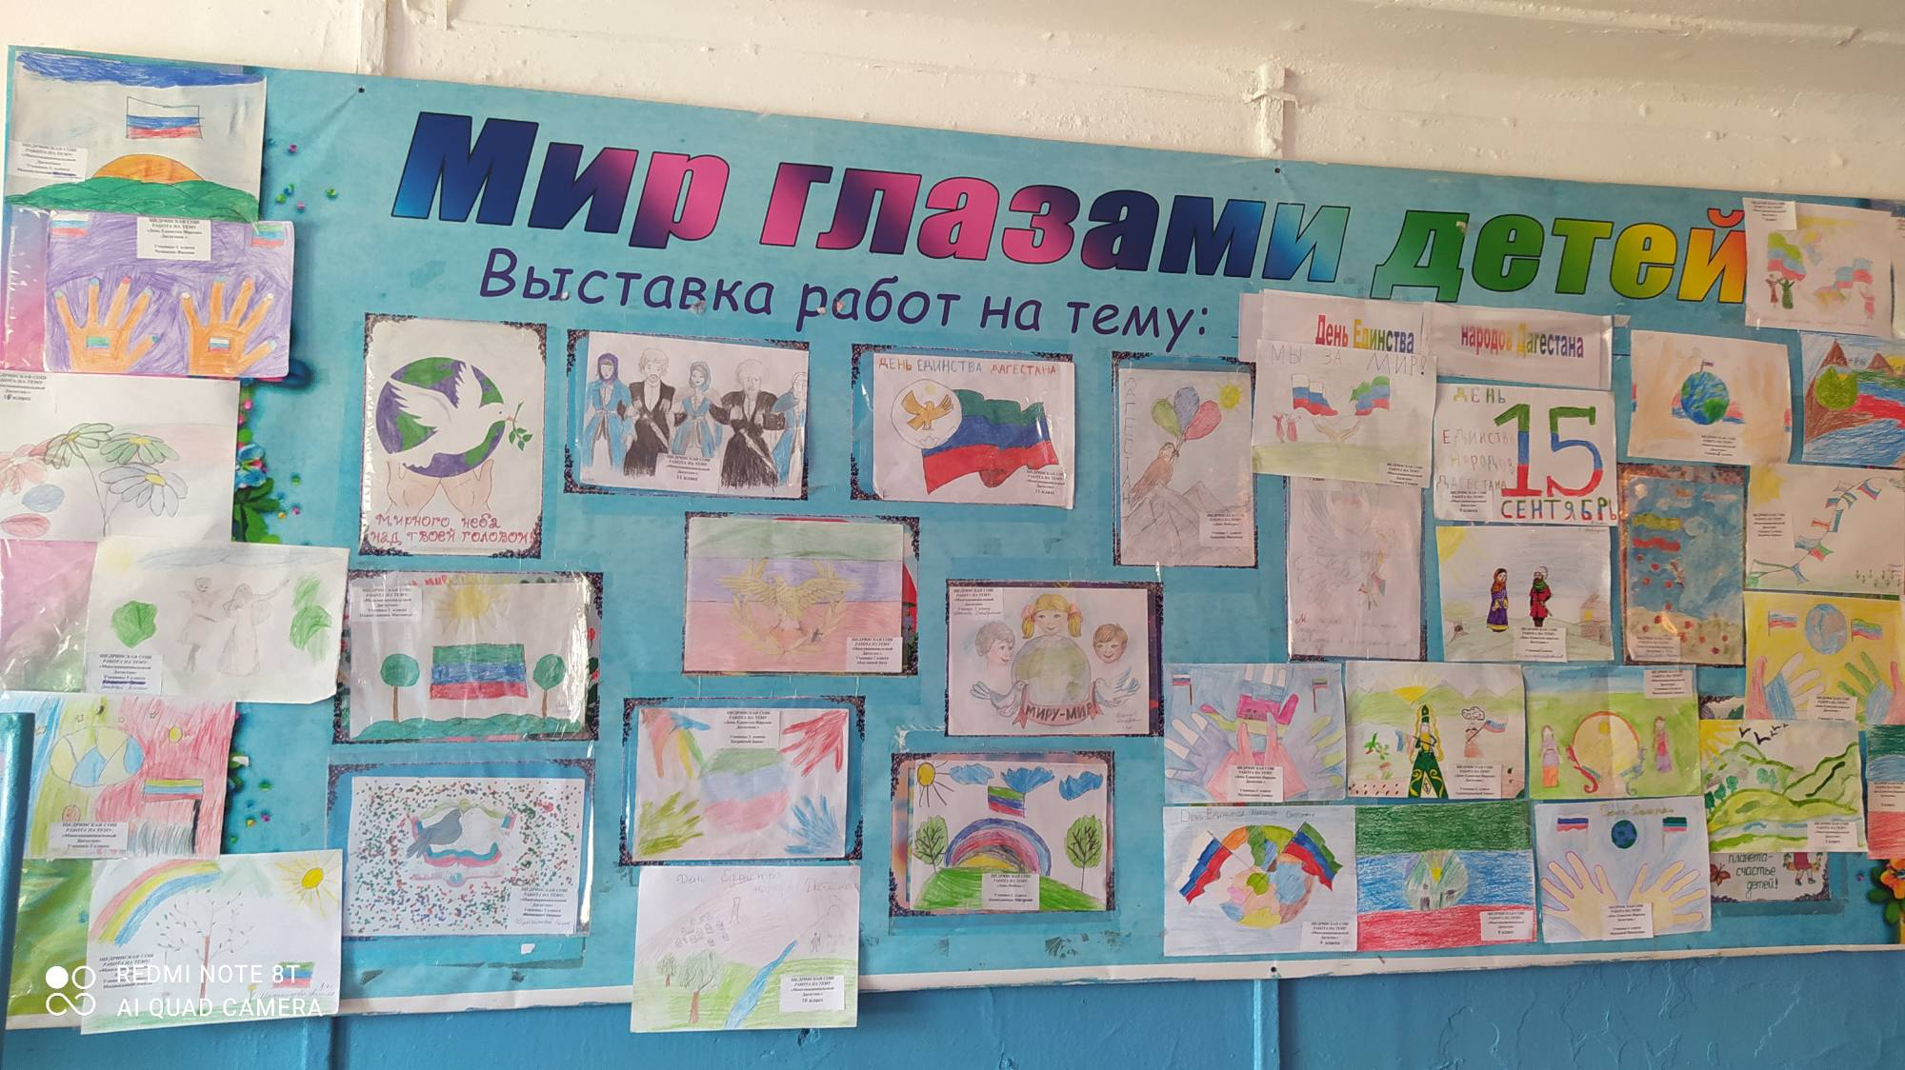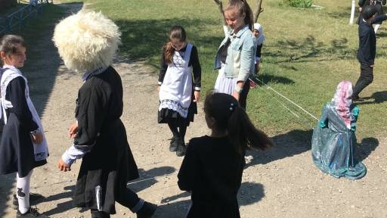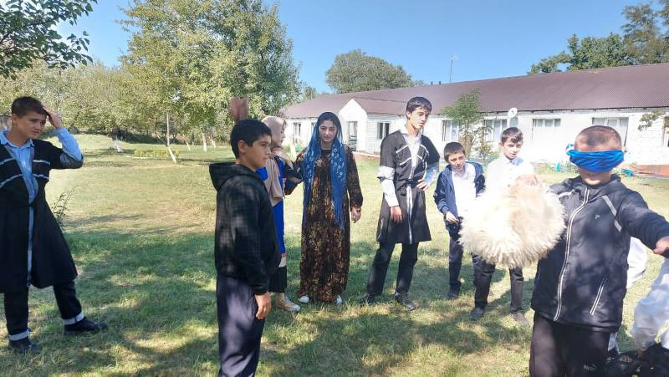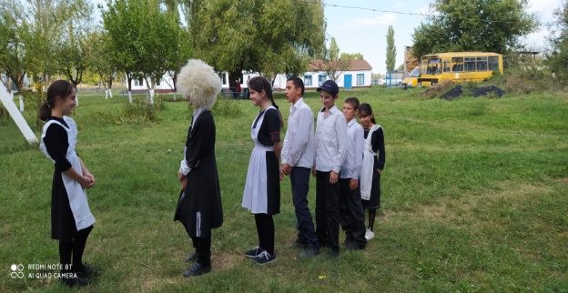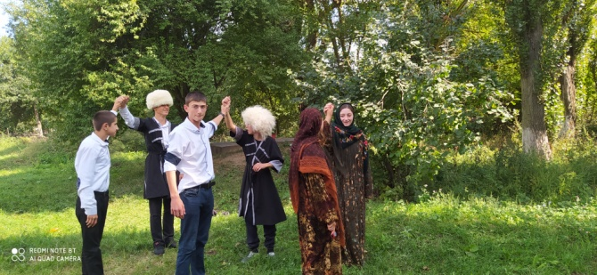

Справка
о проведении интеллектуально-познавательной
беседы в ГКОУ РД«Щедринская СОШ Тляратинского района» на тему: «День народного единства»
для учащихся 5-7, 8-11 классов

Дата проведения: с 28-29 октября 2021 года.
Время проведения: 12.00., 14.00ч
Место проведения ГКОУ РД«Щедринская СОШ Тляратинского района»».
Участники: учащиеся 5, 6,7, 8,91) классов
Ответственный за проведение мероприятия: заместитель директора по ВР, куратор РДШ.
Оборудование: слайд-презентация, викторина, и видеоролик
Цель мероприятия:
- познакомить учащихся с историей праздника;
- воспитывать чувство патриотизма, любви к Родине;
Задачи:
- развитие интереса учащихся к истории;
- развитие навыков и умений разбираться в традициях далекого прошлого России;
- сплочение творческого коллектива педагогов и учащихся.
По плану воспитательной работы ГКОУ РД«Щедринская СОШ Тляратинского района» 28-29.10.2021 в 12.00, 14.00ч была проведена интеллектуально-воспитательная беседа,и викторина к празднику «День народного единства».
Она рассказала, что в истории нашей страны было немало трагических событий, из которых Россия выходила победительницей благодаря мужеству, героизму, сплоченности своего народа. Ровно 4 столетия назад в начале ноября народное ополчение во главе с купцом Мининым и воеводой Пожарским прогнало польских интервентов из Москвы и положило начало конца так называемому Смутному времени. Это единственный пример в русской истории, когда судьбу страны и государства решил сам народ, без участия власти как таковой. Тогда объединились все сословия, все национальности, деревни, города и метрополии.
Этот день по праву стал называться Днем народного единства. Другого такого дня в русской истории не было.
Идея сделать праздничным 4 ноября как День народного единства, была высказана Межрелигиозным советом России в сентябре 2004 года. 29 сентября 2004 года Патриарх Московский и всея Руси Алексий публично поддержал инициативу Думы установить празднование 4 ноября.
Далее учащимся были предложены видео слайды о героях России Смутного времени, об истории установления праздника в наши дни. Показан видеоролик о дружбе народов России. И проведена викторина
4 ноября – это день единства всех российских народов. Это день спасения России от самой большой опасности, которая когда- либо ей грозила. Это возрожденный праздник со своей историей. Это день реальных дел.

Справку составила
зам.директора по ВР: ____________ /Гаджиева Е. С/
04.11.2021г

